1. **EJS 模板<%-变量%> 与<%= 变量%>的区别**

在 EJS (Embedded JavaScript) 模板系统中, 字符串输出时默认是经过escape转义编码的.

// 用=号输出,就会被escapge转义编码

<%= VARIABLE_NAME %>

这种默认转义编码可能会带来麻烦, 比如我要输出一个 json 对象供客户端 javascirpt 使用, 或者想输出一些动态生成的 HTML 标签, 幸运的是EJS提供另一种输出方式:

// 用“-”输出原始内容, 不会被escape,

<%- VARIABLE_NAME %>

**\*\*注意\*\***经验证貌似EJS里没有<%- %>这种方式。只有**<%javascript原生代码%> 与<%= EJS对象中的变量和EJS函数%>**

如下：

<h1><%= title %></h1> //EJS对象里的变量。

<ul>

<% for(var i=0; i<supplies.length; i++) { %> //<%%>里面直接是javascript代码。

<li>

<%= link_to(supplies[i], 'supplies/'+supplies[i]) %> //link_to()是EJS对象里的方法。

</li>

<% } %>

</ul>

1. ejs文件本地访问时浏览器问题。

在使用了ejs的html文件中，如果是通过直接双击html文件的方式打开的会有浏览器的显示问题。

主要是在以最新的blink内核的chrome 和opera浏览器不支持这种方式。会报错。

解决方式是：通过虚拟主机url的方式打开这个html才行。

3、EJS的EJS.prototype里的内置方法的解析。

new EJS({}) //EJS的构造函数一般是传一个options对象。可以直接按下面的属性传相应的数据。

options.precompiled ——表示预编译的，暂时不知道什么用。

options.element ——表示要对他应用.ejs模板的html元素。

options.url——表示可以加载的外部的xxx.ejs文件。如： new EJS({url:”testEjs_template.ejs”})

当然还可以在在options里加入一些其他的EJS配置信息，如下：

EJS {

type: "<",

cache: true,

text: null,

name: null,

ext: ".ejs"…

}

Cache表示是否要缓存该模板。

text表示 .ejs格式的html模板内容。

Name表示 模板的名字。

1. EJS的EJS.Helpers.prototype里内置函数的解析：

这些函数可以在.ejs的模板文件里直接用函数名进行调用。 Example: link_to为原型对象里的函数。

<ul>

<% for(**var** i=0; i<supplies.length; i++) { %>

<li>

<%= link_to(supplies[i], 'supplies/'+supplies[i]) %>

</li>

<% } %>

</ul>

下面是一些方法的解析：

(1). EJS.Helpers.prototype.link_to(B, A, C) 方法使用如下：

这是一个直接生成a标签的方法。

参数B : 是字符串，表示a标签里的内容；

参数A：是字符串，表示href属性的值，是要链接到的地址。

参数C: 是一个对象；表示a标签里的属性和属性值。（参数A的属性和值也可以在C对象里设置）

EJS.Helpers.prototype.link_to("my","www.baidu.com",{class:"haha"});

"<a class='haha' href=' www.baidu.com' >my</a>"

(2). EJS.Helpers.prototype.img_tag(B, C, A); 使用方法如下：

这是直接生成一个img标签的。

参数B:字符串，表示图片的路径src属性的值。

参数C: 字符串，表示图片的alt属性的值。

参数A: 对象，设置img标签里的属性和值得。参数C的属性和值也可以在参数A对象里设置）

EJS.Helpers.prototype.img_tag("img.jpg","picture",{class:"myimg"})

"<img class='myimg' src='img.jpg' alt='picture' />"

## 5、EJS.get(path,cache) 方法解析。返回的是一个EJS对象。

解析：可以看出path是一个字符串路径，cache是一个boolean型值。

templates_directory是一个键-值对的对象，以 .ejs模板文件的路径为键，以这个模板文件生成（new出来）的EJS对象为值。

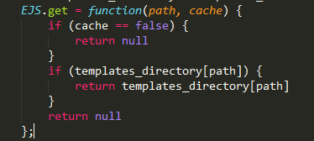

用法： EJS.get("testEjs_template.ejs"); //通过一个.ejs的路径获得一个该路径下的一个EJS对象。第二个cache表示是否缓存，一般可以不传入。。

## 6、EJS中的update方法。这个方法有两个。

可以看出一个直接是EJS的属性， 一个是EJS的原型对象的属性方法。其中render也是。

首先，EJS.update(path,template); path参数是一个.ejs模板文件的路径，参数template是一个new出来的EJS对象。这个方法的作用就是更新模板目录里的模板映射。

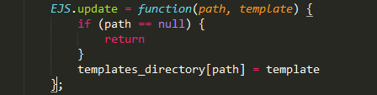

然后，EJS.prototype下的update(element, options)方法。参数element表示：html标签元素的id值。参数options表示：可以是字符串表示的.json文件的路径。 还可以就是一个对象。这个方法的作用就是用一个已有的EJS对象（就是以后模板）去更新另一个有id属性的元素，用最新的不同数据。

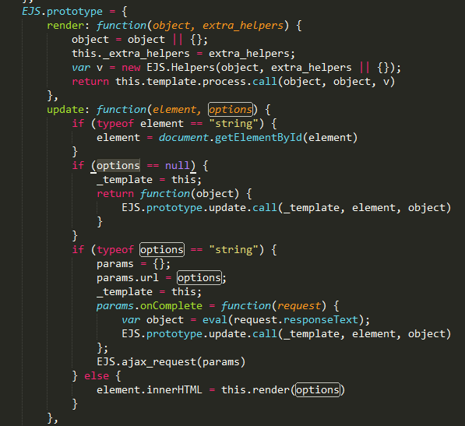

7、